Додаток 5
до Правил дорожнього перевезення небезпечних вантажів
(підпункт 7.1.5 пункту 7.1)

Лицьовий бік
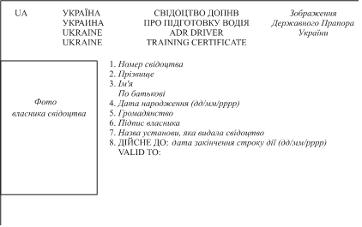

Зворотний бік
___________
Примітки:
1. Бланки Свідоцтва ДОПНВ про підготовку водія виготовляються з полімерного матеріалу формату IД-1 згідно з ДСТУ ISO/IEC 7810:2008 “Картки ідентифікаційні. Фізичні характеристики” (ISO/IEC 7810:2003, IDT).
2. Записи на лицьовому боці, що відповідають реквізитам “2. Прізвище”, “3. Ім'я. По батькові”, дублюються літерами латинського алфавіту.
3. Текст, виділений курсивом, не друкується.

{Додаток 5 в редакції Наказу Міністерства внутрішніх справ № 904 від 19.09.2013}

